EC-Axialventilatoren - HyBlade®
Baugrößen 200 bis 450

Direkt getriebene EC-Axialventilatoren - HyBlade® mit Hochleistungs-Axiallaufrad, aufgebaut auf einen GreenTech EC-Außenläufermotor mit integrierter Steuerungselektronik.
Volldüse rund, vorverzinkt, schwarz kunststoffbeschichtet RAL 9005, saugseitig angeformte strömungsoptimierte Düsenkontur, Schutzgitter aus phosphatiertem Stahl und schwarz kunststoffbeschichtet.
Gesichelte Flügel; Einteilige Läufräder aus glasfaserverstärktem Kunststoff PP; Winglets an den Flügelspitzen. Motorlaufrad gemäß DIN ISO 1940 statisch und dynamisch in zwei Ebenen auf Wuchtgüte G 6.3 ausgewuchtet.
GreenTech EC-Außenläufermotor übertrifft Wirkungsgradklasse IE4, Magnete ohne Verwendung von Seltene Erden, wartungsfreie Kugellager mit Langzeitschmierung, Theoretisch nominale Lebensdauer von mindestens 40.000 Betriebsstunden, Einbau mit horizontaler und vertikaler Motorwelle; Sanftanlauf, integrierte Strombegrenzung,
Breitspannungseingang 1~200-240 V, 50/60 Hz, Ventilator an allen üblichen EVU-Netzen mit unveränderter Luftleistung einsetzbar. Für Betriebsart S1 Dauerbetrieb ausgelegt. Einbaulage und Temperaturbereich siehe Datenblatt.
Kompakt aufgebaute Elektronik; keine aufwändige Installation mit geschirmter Leitung notwendig; sehr geräuscharme Kommutierungslogik; Voreingestellte Betriebsparameter, keine aufwändige Parametrisierung.
Standardmäßig ausgeführtes Kabel.
Eventuell notwendige Maßnahmen zur Körperschallentkopplung haben bauseits zu erfolgen.
Ventilator erfüllt die erforderlichen EMV-Richtlinien und Anforderungen bezüglich Netzrückwirkungen; Dokumentation und Kennzeichnung entsprechend den anzuwendenden EU-Richtlinien.
Verlässliche Leistungsdaten, Luftleistungsmessungen auf saugseitigem Kammerprüfstand entsprechend ISO 5801 und DIN 24163, Geräuschmessungen im reflexionsarmen Akustikprüfraum entsprechend DIN EN ISO 3745.

Integrierte Schutzeinrichtungen:
- Blockierschutz
- Sanftanlauf der Motoren
- Übertemperaturschutz der Elektronik und des Motors
- Kurzschlußschutz
- Motorstrombegrenzung
- Schutzart M3G 055/074: IP 54 (gemäß EN 60529)
- Schutzart M3G 084: IP 55

Optional:
- Abweichende und spezifische Anforderungen auf Anfrage

Technische Daten:
Ventilatortype ___- ________ - ________ - ___
Volumenstrom q_{V} = ___________________________ m³/h
stat. Druckerhöhung p_{fs} = ___________________________ Pa
stat. Gesamtwirkungsgrad η_{es} = ___________________________ %
Betriebsdrehzahl n = ___________________________ min⁻¹
Motortyp = EC-Motor
Regelungsart 0-10VDC/PWM
2 Drehzahlstufen
Motor Effizienzklasse = IE4
Gesamtleistungsaufnahme P_{ed} = ___________________________ kW
Spezifische Ventilatorleistung SFP = ___________________________ kW/(m³/s)
Nennspannungsbereich U_{N} = ___________________________ V
Netzfrequenz f = 50 / 60 Hz
Nennstrom I_{N} = ___________________________ A
Schutzklasse M3G 055/074 = IP54
Schutzklasse M3G 084 = IP55
Schallleistungspegel L_{W} A(A, in) = _______ / L_{W}A(A, out) = _______ dB(A)
Schalldruckpegel (bei 1 m) L_{p}A(A, in) = _______ / L_{p}A(A, out) = _______ dB(A)
zulässige Umgebungstemperatur T = ____________ bis ____________ °C
Masse Ventilator m = ___________________________ kg

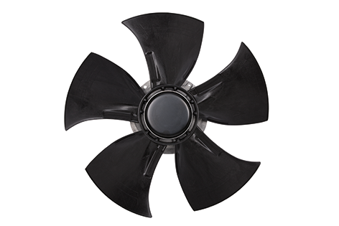
Produktfoto
EC-Axialventilatoren - HyBlade®

Förderrichtung „V“
A (ohne Anbauten); S (mit Schutzgitter für Kurzdüse); W (mit runder Volldüse)



Abmessungen und Anschlüsse siehe Datenblatt

